**经费信息查询平台（新版）使用说明**

**一、入口如下（计财处官网或综合服务平台或直接输入网址：http://cwfw.bjmu.edu.cn），输入医学部统一身份认证的账号和密码进入查询平台。**

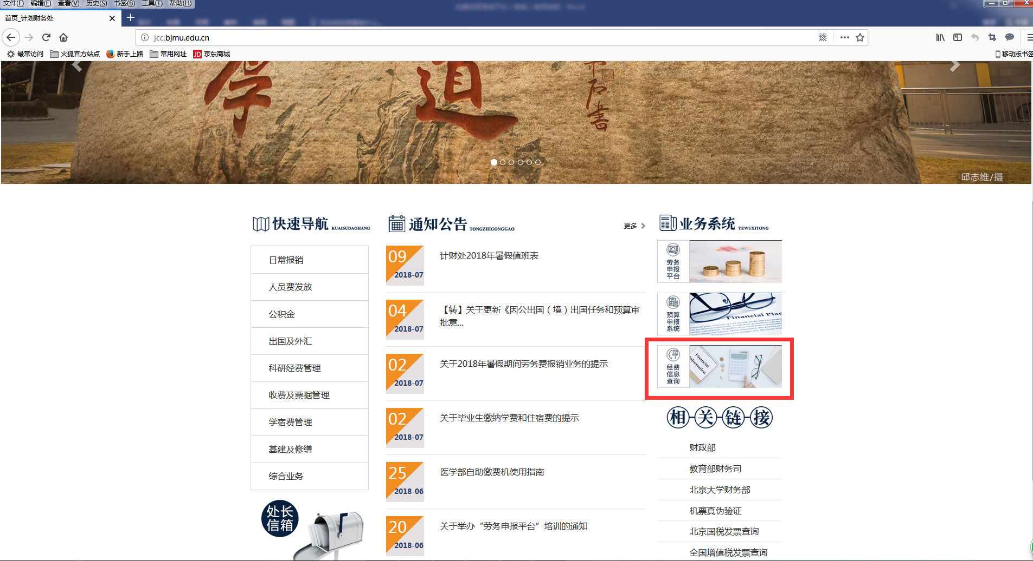

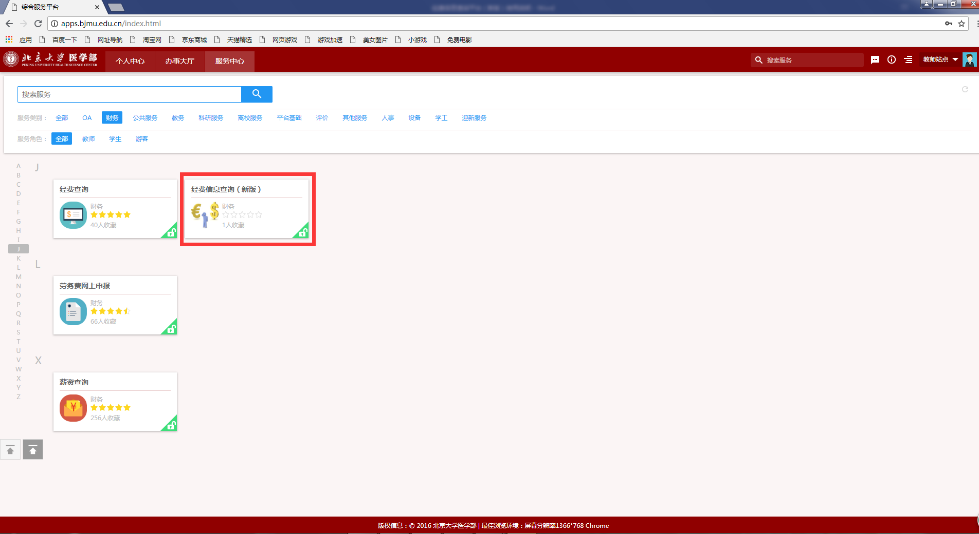

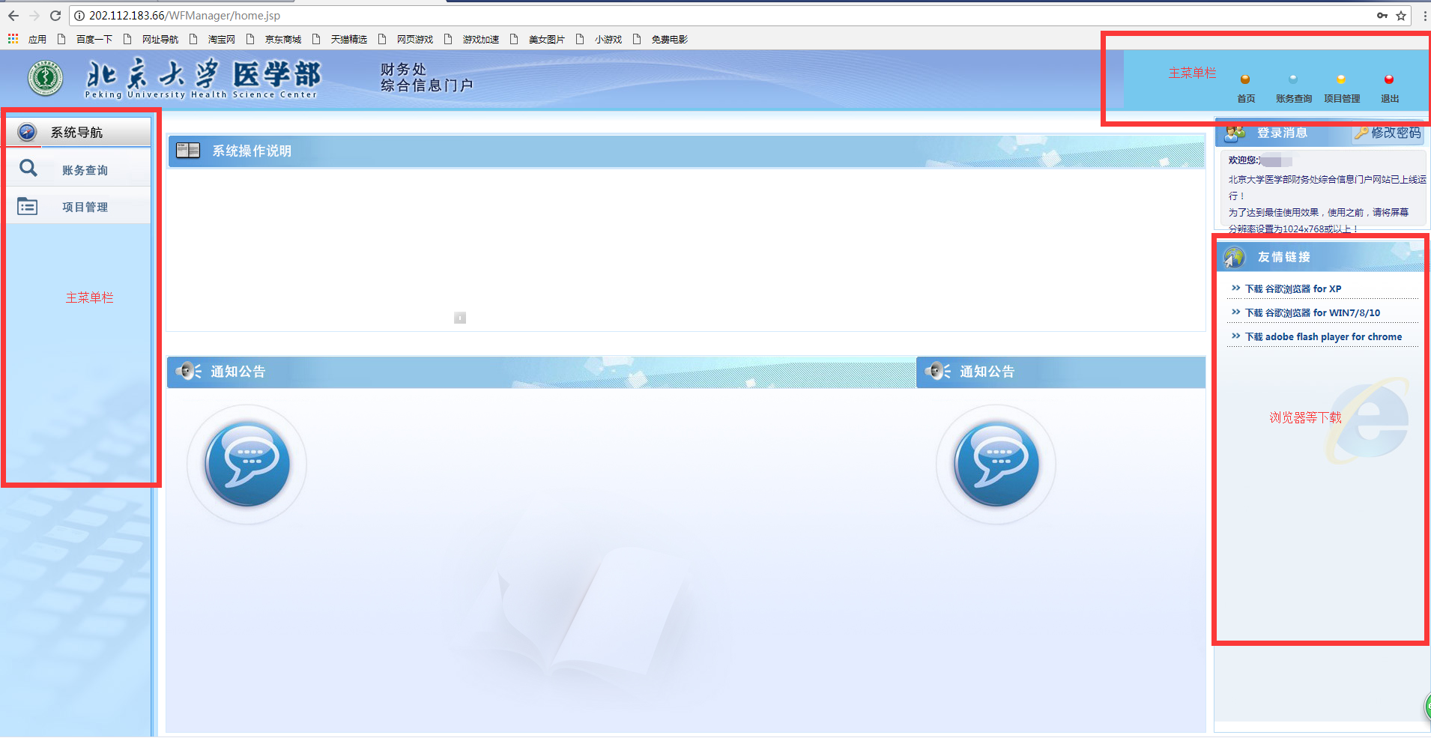

**二、项目查询和管理**

**1、项目查询**

（1）进入查询界面后，点击账务查询-项目成组查询。先选择筛选条件，再点击查询。如果要查询别人授权给自己的项目，查询功能选择被授权人查询。

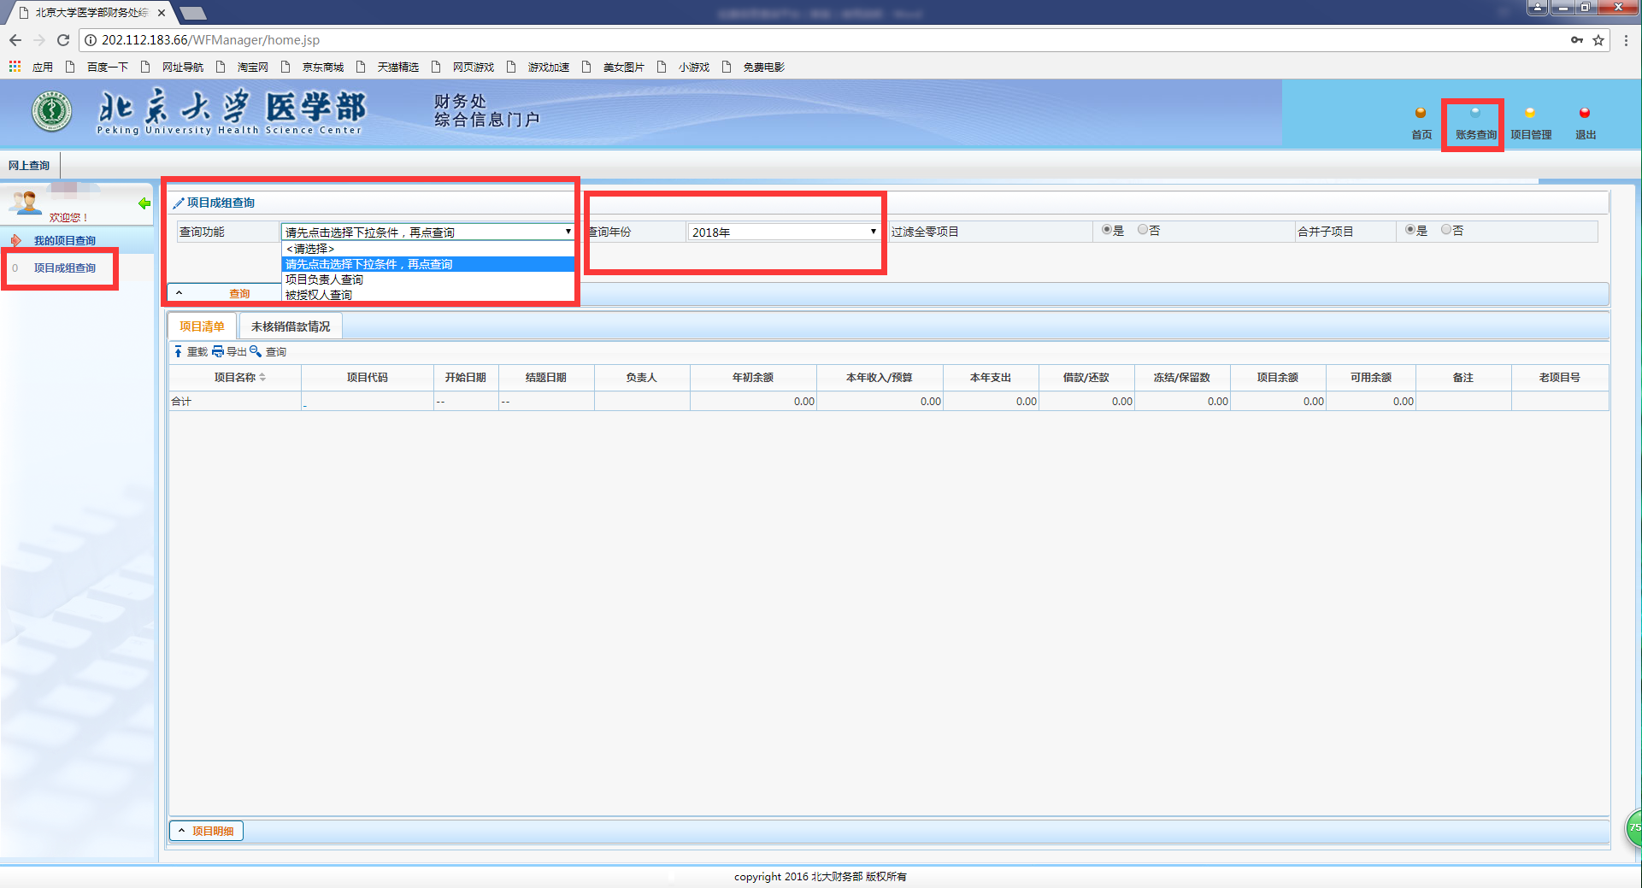

（2）双击项目代码或者选中项目后点击左下角“项目明细”进入项目明细页面。输入筛选条件后，点击查询即可查询相应的明细。

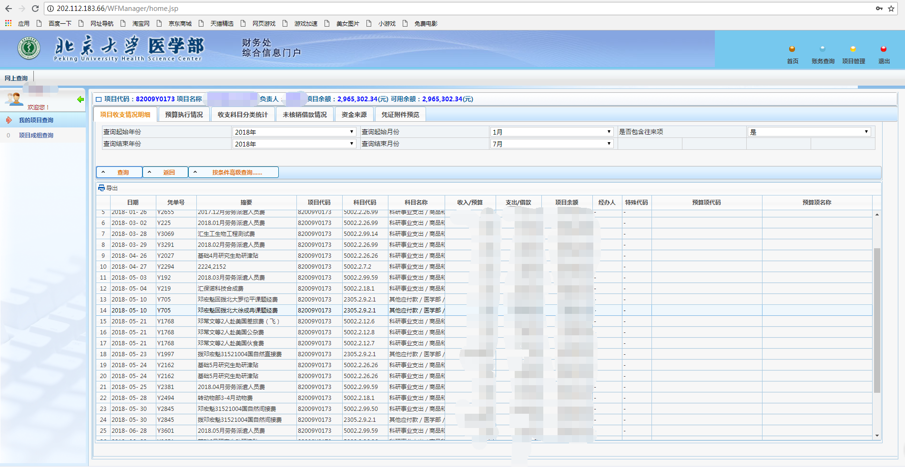

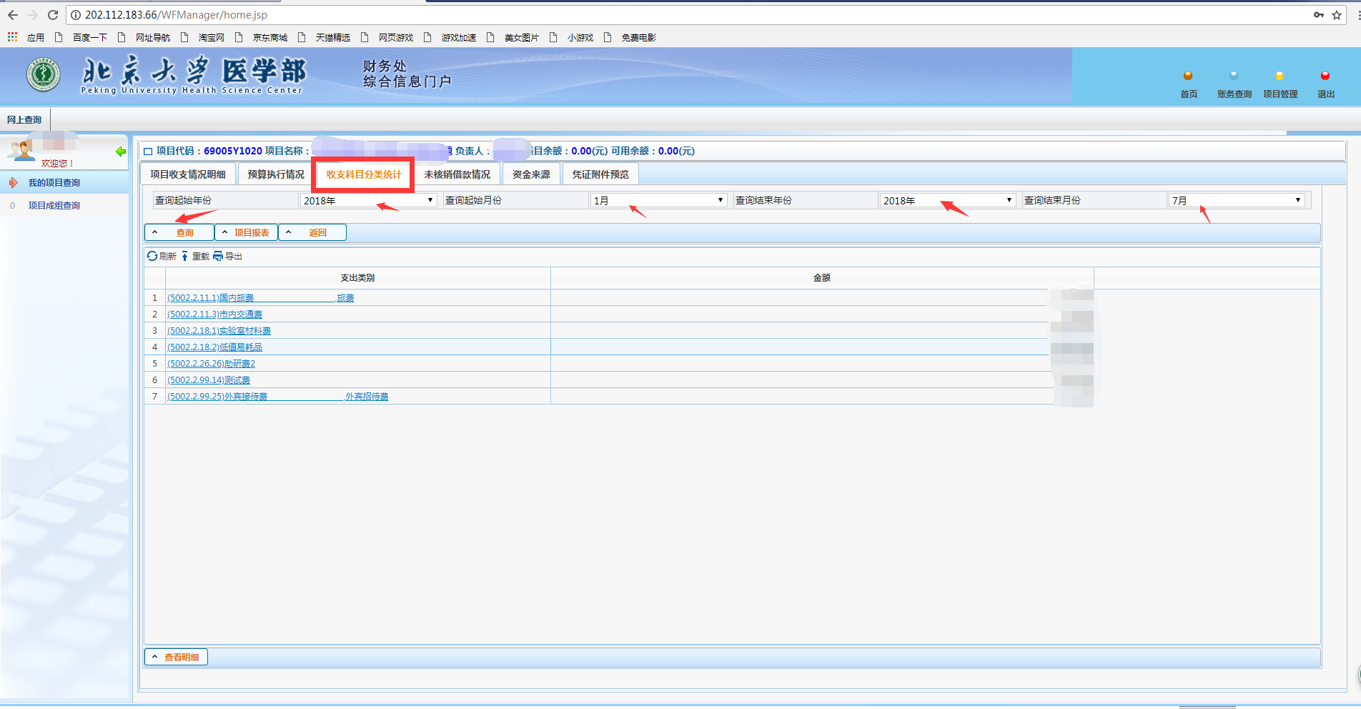

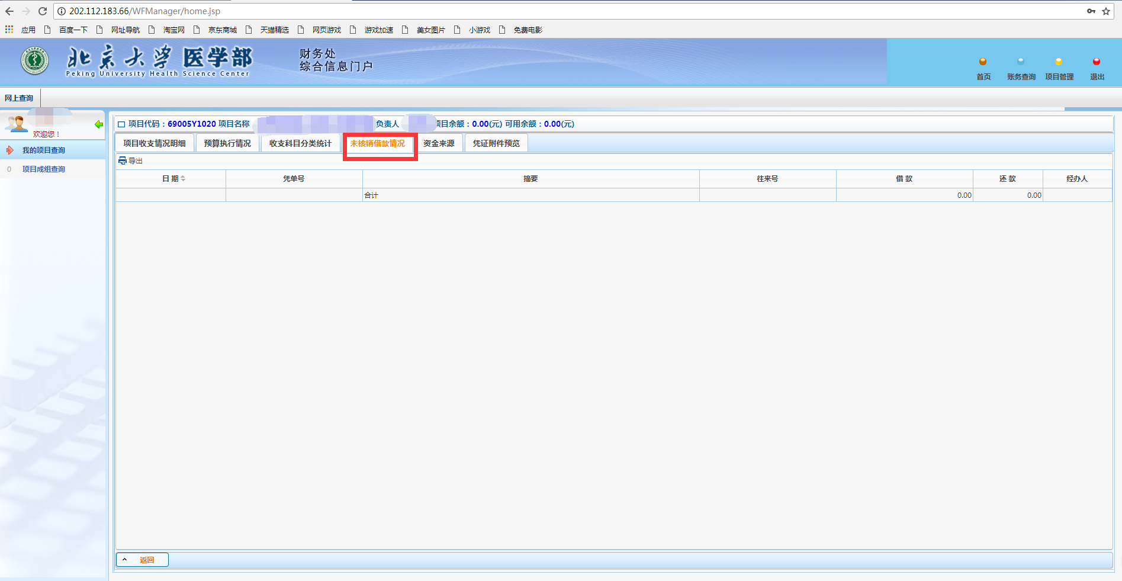

**2、项目管理**

点击主菜单栏项目管理，进入项目管理页面。默认显示的是余额大于零的项目。可以输入项目查询条件，点击查询进行筛选查询，支持模糊查询，比如输入项目代码的某几位数字或者输入项目名称的某几个汉字。

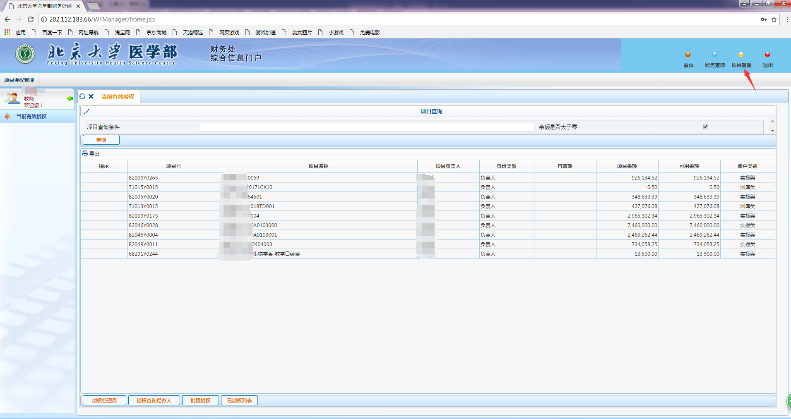

1. 单个授权

两种授权：一是授权管理员，只可授权给一个人，被授权管理员有项目管理权限，可以再给其他人授权。二是授权查询经办人。可以授权给多个查询经办人，查询经办人只有查询权限，没有管理权限。

1. 批量授权

点击批量授权，进入批量授权页面，如下：

